Государственное бюджетное профессиональное образовательное учреждение
«Волгоградский индустриальный техникум»
Самостоятельная работа студента
по Учебной Практике.
09.02.07. 11. ИСиП-114
ВЕБ-РАЗРАБОТКА И БРАУЗЕРНЫЕ ОНЛАЙН-ИГРЫ
(Web GameDev).
Студент |  | П.С. Маляренко
Преподаватели |  | Д.А.Чеметев
Оценка
Дата сдачи
по предметной области
«Бункер онлайн 2 - виртуальная версия»

2026

Оглавление
РАЗДЕЛ 1. АНАЛИЗ ПРЕДМЕТНОЙ ОБЛАСТИ 3
1.1 Сбор данных 3
1.2 Обоснование необходимости создания АС 4
1.3 Предлагаемое решение 6
РАЗДЕЛ 2. ТЕХНИЧЕСКОЕ ЗАДАНИЕ 7
2.1 Введение 7
2.2 Основание для разработки 7
2.3 Назначение разработки 8
2.4 Требования к программе или программному изделию 8
2.5 Требования к программной документации 11
2.6 Технико-экономические показатели 11
2.7 Стадии и этапы разработки 11
2.8 Порядок контроля и приёмки 11
РАЗДЕЛ 3. ЭСКИЗНЫЙ ПРОЕКТ 12
3.1 Структура входных – выходных данных 12
3.2 Архитектура информационной системы 15
3.3 Макеты интерфейса программы 16

РАЗДЕЛ 1. АНАЛИЗ ПРЕДМЕТНОЙ ОБЛАСТИ

Сбор данных
Объектом автоматизации в рамках данной работы выступает настольная игра «Бункер» — ролевая настольная игра на выживание, разработанная для компании игроков численностью от четырёх до двенадцати человек. Игровой процесс строится вокруг сценария глобальной катастрофы: игрокам сообщается, что произошло некое апокалиптическое событие (ядерная война, пандемия, столкновение с астероидом и т.д.), и единственным спасением для человечества является укрытие в бункере ограниченной вместимости. Задача участников — в ходе дискуссий убедить остальных в своей незаменимости и получить право на место в убежище.
В начале каждой игровой сессии каждый участник получает уникальный набор характеристик персонажа, формируемый случайным образом. Данный набор включает следующие атрибуты: профессия (определяет потенциальный вклад персонажа в жизнедеятельность бункера), состояние здоровья (характеризует физические возможности и потенциальные риски для окружающих), хобби (дополнительный навык, способный оказаться полезным в условиях изоляции), фобия (психологическая особенность, осложняющая совместное проживание), характер(навык показывающий характер персонажа агрессивный или спокойный и т.д) а также предмет багажа (материальный ресурс, который персонаж берёт с собой в укрытие). Совокупность данных атрибутов формирует уникальный «портрет» игрового персонажа.
Игровой процесс организован в несколько раундов. В каждом раунде участники поочерёдно раскрывают часть своих характеристик, после чего проводится общая дискуссия. По итогам обсуждения путём голосования выбывает один игрок, признанный наименее полезными для выживания группы. Процедура повторяется до тех пор, пока число оставшихся участников не достигнет вместимости бункера(2-3), установленной условиями конкретного сценария. Победителями считаются игроки, получившие право войти в бункер.
В разработке проектируемой автоматизированной системы заинтересованы следующие лица (стейкхолдеры):
- зарегистрированный пользователь (игрок);
- администратор;
- контент-менеджер.
На проектируемой автоматизированной системе стейкхолдеры смогут:
- зарегистрированный пользователь (игрок) — основной участник игровых сессий;
- администратор платформы — осуществлять техническую поддержку, модерацию и обрабатывать жалобы;
- контент-менеджер — специалист, ответственный за наполнение и актуализацию справочников игровых сущностей, а также за разработку новых сценариев катастроф.
Деятельность по проектированию и эксплуатации проектируемой системы регламентируется следующими нормативно-правовыми актами и стандартами:
- Федеральный закон от 27.07.2006 № 152-ФЗ «О персональных данных»;
- Федеральный закон от 27.07.2006 № 149-ФЗ «Об информации, информационных технологиях и о защите информации»;
- ГОСТ 34.601-90 «Автоматизированные системы. Стадии создания»;
- ГОСТ 19.201-78 «Техническое задание. Требования к содержанию и оформлению».

Обоснование необходимости создания АС
Учитывая собранные данные, разработана модель бизнес-процесса, которая позволяет провести всесторонний анализ.
Используя методологии функционального моделирования IDEF0, BPMN и USE-Case построена функциональная модель, отображающая структуру и функции Бункер онлайн 2 виртуальная версия, а также потоки информации и материальных объектов, связывающих эти функции.
Первая диаграмма IDEF0 - контекстная, изображающая функционирование системы в целом. Общий вид модели представлен на схеме «Управление веб-платформой (Бункер онлайн 2)» (см. рисунок 1).
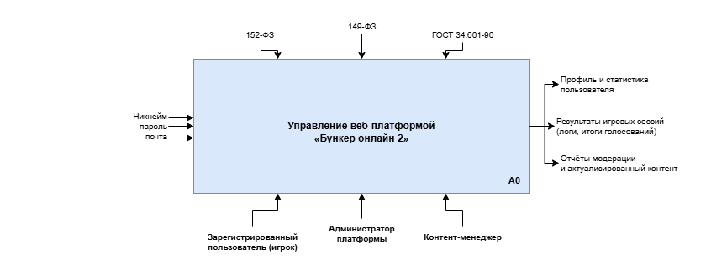
Рисунок 1 - Контекстная диаграмма
Для контекстной диаграммы IDEF0 построена её декомпозиция с подробным описанием функций разрабатываемой системы (см. рисунок 2).
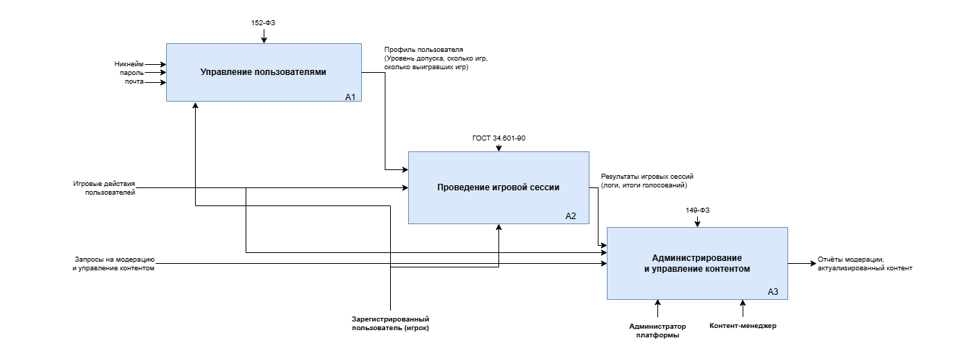
Рисунок 2 - Декомпозиция блока А0
Для блока А1 диаграммы IDEF0 построена её декомпозиция с подробным описанием функций разрабатываемой системы (см. рисунок 3).
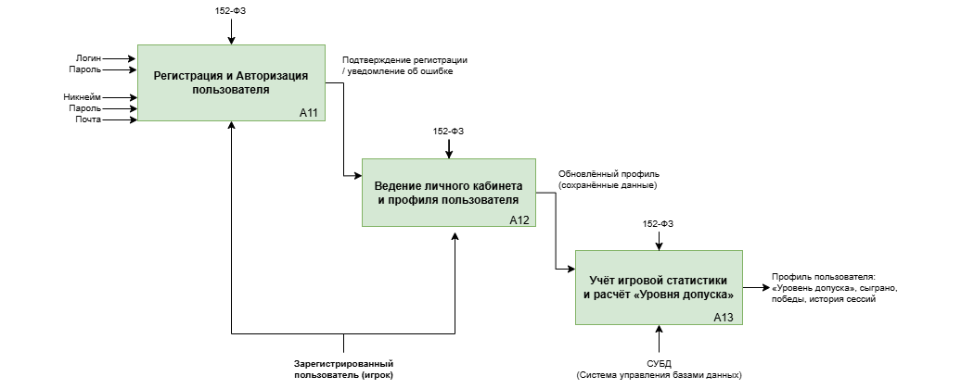
Рисунок 3 - Декомпозиция блока A1
Для того чтобы сформулировать общие требования к функциональному поведению проектируемой системы, построена диаграмма вариантов использования, на которой изображаются отношения между стейкхолдерами (см. рисунок 5).
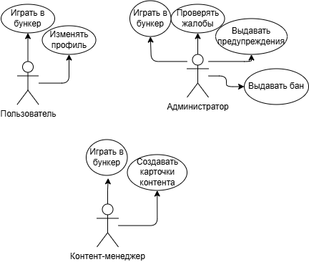
Рисунок 4 - Отношение стейкхолдеров

Предлагаемое решение
На основе анализа предметной области предлагается разработка многопользовательской веб-платформы «Бункер онлайн 2» — виртуальной браузерной версии настольной игры. Система обеспечит проведение полного цикла игровых сессий без установки дополнительного ПО и будет состоять из следующих функциональных модулей:
- Пользовательский модуль: обеспечивает регистрацию, аутентификацию и ведение защищенного личного кабинета. Отвечает за расчет и визуализацию персональной игровой статистики (сыгранные сессии, процент побед) и накопительного показателя «Уровень допуска».
- Модуль игрового процесса (Core Gameplay): реализует всю совокупность игровых механик. Включает:
- динамический подбор участников для игровых сессий;
- случайную генерацию сценариев катастроф, параметров бункера и распределение стартовых атрибутов персонажей из базы данных;
- интерактивный игровой стол с ведением журнала событий в реальном времени и поэтапным раскрытием карточек;
- подсистему автоматического подсчёта голосов на выбывание;
- автономный режим игры против программных агентов (ботов).
- Модуль администрирования: предоставляет инструменты для модерации сообщества, включая обработку жалоб, применение санкций к нарушителям (предупреждения, блокировки) и централизованное управление учетными записями.
- Модуль контент-менеджера: позволяет управлять игровыми материалами без изменения программного кода. Включает редактирование справочников атрибутов (профессии, фобии, багаж и т.д.) и работу с конструктором сценариев катастроф.

РАЗДЕЛ 2. ТЕХНИЧЕСКОЕ ЗАДАНИЕ

Введение
Разрабатываемая информационная система называется «Бункер онлайн 2 виртуальная версия», которая будет использоваться в сети интернет в виде веб-сайта.

Основание для разработки
Разработка программного продукта ведётся на основании задания по учебной практике Проектирование и дизайн информационных систем преподавателя государственного бюджетного профессионального образовательного учреждения «Волгоградский индустриальный техникум» Чеметева Дениса Александровича.
Тема разработки — «Веб-разработки и браузерные онлайн-игры (Web GameDev).».

Назначение разработки
Разрабатываемый программный продукт предназначен для:
- Организация удаленного игрового процесса;
- Автоматизация распределения игровых сущностей;
- Ведение статистики учетных записей;
- Централизованное модерирование;
- Управление игровым контентом.

Требования к программе или программному изделию
- Требования к функциональным характеристикам
Разрабатываемый программный продукт должен выполнять следующие функции:
- На странице регистрации:
- отображать информацию о пользователе: логин, адрес электронной почты, пароль;
- обеспечивать возможность ввода адреса электронной почты только в формате электронной почты;
- обеспечивать возможность ввода только уникального логина;
- обеспечивать создание пароля длиной не менее 6 символов;
- предупреждать пользователя, что все поля обязательны для заполнения;
- предоставлять возможность ввода логина и пароля для зарегистрированных пользователей.
- На странице авторизации:
- предоставлять возможность ввода логина и пароля для зарегистрированных пользователей;
- выводить сообщения, акцентирующие внимание, при некорректном вводе логина и пароля;
- На странице личного кабинета игрока:
- предоставлять возможность входа только авторизованным пользователям;
- отображать информацию игрового контента: кол-во игр, кол-во выигранных игр, уровень допуска;
- предоставлять возможность добавления, редактирования и удаления аватарки и никнейма;
- На странице игры:
- предоставлять возможность входа только авторизованным пользователям;
- Программа должна предоставлять возможность генерации уникальной игровой сессии, включающей случайный выбор сценария глобальной катастрофы;
- Система должна обеспечивать расчет результатов интерактивного голосования с последующим исключением участника и соответствующей анимацией статуса;
- Необходимо реализовать автоматизированное распределение виртуальных атрибутов игровых сущностей (профессий, состояния здоровья, хобби, фобий, предметов багажа) из базы данных.
- На странице администратора:
- предоставлять возможность входа только по специальному логину и паролю администратора;
- Система должна обеспечивать разграничение прав доступа между ролями (авторизованный участник игрового процесса, администратор, владелец, контент-менеджер);
- Необходимо реализовать механизмы вынесения предупреждений и блокировки учетных записей.
- На странице контент-менеджера:
- Система должна обеспечивать динамическое добавление в базу данных новых виртуальных атрибутов игровых сущностей (профессий, фобий, багажа, хобби, характера, доп.свед);
- Программа должна предоставлять возможность добавления текстов сценариев глобальных катастроф;
- Требования к надёжности
Для надёжного функционирования программного продукта необходимо выполнение следующих требований:
- обеспечение целостности данных при разрыве сетевого соединения;
- защита паролей учетных записей методом криптографического хэширования;
- корректная обработка исключительных ситуаций программного обеспечения;
- Условия эксплуатации
- Доступ к системе должен осуществляться через современные веб-браузеры (Google Chrome, Яндекс.Браузер, Mozilla Firefox);
- Система должна поддерживать защищенный протокол передачи данных HTTPS;
- Требования к составу и параметрам технических средств клиентского устройства минимальны и ограничиваются наличием стабильного подключения к сети Интернет и браузера
- Требования к составу и параметрам технических средств
Требования к составу и параметрам технических средств не предъявляются.
- Требования к информационной и программной совместимости
Требования к информационной программной совместимости не предъявляются.
- Требования к маркировке и упаковке
Требования к маркировке и упаковке не предъявляются.
- Требования к транспортированию и хранению
Требования к транспортированию не предъявляются. Эталонную копию программного продукта необходимо хранить на хостинге и в облачных хранилищах.

Требования к программной документации
Разрабатываемый программный продукт должен сопровождаться следующей программной документацией:
- анализ предметной области;
- техническое задание;
- эскизный проект.

Технико-экономические показатели
В рамках разработки информационной системы «Бункер онлайн 2 виртуальная версия» требования к технико-экономическим показателям не предъявляются.

Стадии и этапы разработки
Стадии программ и программной документации устанавливаются по ГОСТ 19.102-77:
- разработка анализа предметной области: с 25.05.2026 по 08.06.2026;
- разработка технического задания: с 25.05.2026 по 08.06.2026;
- разработка эскизного проекта: с 25.05.2026 по 08.06.2026;

Порядок контроля и приёмки
Приём информационной системы будет проходить во время зачёта в ГБПОУ ВИТ на учебная практика.
Контрольные примеры разрабатываются студентом-разработчиком.
Если представленный информационный ресурс не удовлетворяет требованиям данного документа, то преподаватель должен предоставить обоснованный отказ от принятия работы с указанием деталей и чёткой формулировкой требований.

РАЗДЕЛ 3. ЭСКИЗНЫЙ ПРОЕКТ

Структура входных – выходных данных
В таблице 1 описана структура входных – выходных данных таблицы «пользователь».
Таблица 1 – Пользователь
Поле | Тип | Ограничения | Описание
Id_Пользователя | Int(20) | PRIMARY KEY | Счётчик, уникальное значение идентификатора игрока.
Логин | Varchar(50) | NOT NULL, UNIQUE | Имя пользователя для входа. Не более 50 символов. Обязательное для заполнения.
Пароль_хэш | Varchar(255) | NOT NULL | Зашифрованный пароль для обеспечения безопасности.
Роль | Varchar(100) | NOT NULL | Права доступа: «Игрок», «Админ» или «Контент-менеджер».
Уровень_допуска | Int | NOT NULL | Накопительный показатель опыта. По умолчанию 1.
Сыграно_матчей | Int | NOT NULL | Общее количество завершенных сессий. По умолчанию 0.
В таблице 2 описана структура входных – выходных данных таблицы «катастрофа».
Таблица 2 – Катастрофа
Поле | Тип | Ограничения | Описание
Id_Катастрофы | Int(50) | PRIMARY KEY | Счётчик, уникальное значение катастрофы.
Название | Varchar(100) | NOT NULL | Краткое наименование (например, «Метеоритный дождь»).
Описание | Text | NOT NULL | Подробный художественный текст сценария конца света.
Вместимость_бункера | Int | NOT NULL | Количество мест в бункере для победы (выживания)
В таблице 3 описана структура входных – выходных данных таблицы «Справочник_Профессий».
Таблица 3 – Справочник_Профессий
Поле | Тип | Ограничения | Описание
Id_Профессии | Int(25) | PRIMARY KEY | Счётчик, уникальное значение карточки профессии.
Наименование | Varchar(100) | NOT NULL | Название (например, «Врач-хирург», «Строитель»)
Описание_свойства | Text | NULL | Дополнительная информация или скрытая способность карты.
В таблице 4 описана структура входных – выходных данных таблицы «Участник_Сессии (Карточка персонажа)».
Таблица 4 – Участник_Сессии (Карточка персонажа)
Поле | Тип | Ограничения | Описание
Id_Участника | Int | PRIMARY KEY | Счётчик, уникальная запись игрока внутри конкретной игры.
Id_Сессии | Int | NOT NULL, FOREIGN KEY | Ссылается на Id_Сессии в таблице «Игровая_Сессия».
Id_Пользователя | Int | NOT NULL, FOREIGN KEY | Ссылается на Id_Пользователя в таблице «Пользователь».
Id_Профессии | Int | NOT NULL, FOREIGN KEY | Выданная профессия из таблицы «Справочник_Профессий».
Статус_выживания | Boolean | NOT NULL | Статус в текущей игре: True (жив/в бункере), False (изгнан).
В таблице 5 описана структура входных – выходных данных таблицы «Справочник_Здоровье».
Таблица 5 – Справочник_Здоровье
Поле | Тип | Ограничения | Описание
Id_Здоровья | Int | PRIMARY KEY | Счётчик, уникальное значение карточки здоровья
Наименование | Varchar(500) | NOT NULL | Название состояния (например, «Идеальное», «Астма», «Бесплодие»).
Степень_тяжести | Varchar(50) | NULL | Описание стадии заболевания или степени заразности.
В таблице 6 описана структура входных – выходных данных таблицы «Справочник_хобби».
Таблица 6 - Справочник_Хобби
Поле | Тип | Ограничения | Описание
Id_Хобби | Int | PRIMARY KEY | Счётчик Счётчик, уникальное значение карточки хобби.
Наименование | Varchar(500) | NOT NULL | Название увлечения (например, «Радиолюбитель», «Охота»).
Описание_навыка | Text | NULL | Подробное описание того, какую практическую пользу приносит навык.
В таблице 7 описана структура входных – выходных данных таблицы «Справочник_фобии».
Таблица 7 - Справочник_Фобии
Поле | Тип | Ограничения | Описание
Id_Фобии | Int | PRIMARY KEY | Счётчик, уникальное значение карточки фобии.
Наименование | Varchar(500) | NOT NULL | Название фобии (например, «Клаустрофобия», «Ахлуофобия»).
Степень_влияния | Text | NULL | Описание того, как этот страх осложняет совместное проживание или работу.
В таблице 8 описана структура входных – выходных данных таблицы «Справочник_багаж».
Таблица 8 - Справочник_Багаж
Поле | Тип | Ограничения | Описание
Id_Багажа | Int | PRIMARY KEY | Счётчик, уникальное значение карточки багажа.
Наименование | Varchar(500) | NOT NULL | Название предмета (например, «Аптечка», «Бензогенератор»)..
Тип_предмета | Text | NULL | Категория ресурса (медикаменты, инструменты, еда, оружие).
В таблице 9 описана структура входных – выходных данных таблицы «Справочник_характер».
Таблица 9 - Справочник_Характер
Поле | Тип | Ограничения | Описание
Id_Характера | Int | PRIMARY KEY | Счётчик, уникальное значение карточки характера.
Наименование | Varchar(500) | NOT NULL | Название черты (например, «Агрессивный», «Спокойный», «Паникер»).
Особенность | Text | NULL | Указание на то, как персонаж должен вести себя во время голосований и обсуждений.
В таблице 10 описана структура входных – выходных данных таблицы «Участник_Сессии (Полная структура)».
Таблица 10 - Участник_Сессии (Полная структура)
Поле | Тип | Ограничения | Описание
Id_Участника | Int | PRIMARY KEY | Счётчик, уникальная запись карточки игрока внутри конкретной игры.
Id_Сессии | Int | NOT NULL, FOREIGN KEY | Внешний ключ. Ссылается на таблицу «Игровая_Сессия».
Id_Пользователя | Int | NOT NULL, FOREIGN KEY | Внешний ключ. Ссылается на таблицу «Пользователь».
Id_Профессии | Int | NOT NULL, FOREIGN KEY | Внешний ключ. Ссылается на таблицу «Справочник_Профессий».
Id_Здоровья | Int | NOT NULL, FOREIGN KEY | Внешний ключ. Ссылается на таблицу «Справочник_Здоровье».
Id_Хобби | Int | NOT NULL, FOREIGN KEY | Внешний ключ. Ссылается на таблицу «Справочник_Хобби».
Id_Фобии | Int | NOT NULL, FOREIGN KEY | Внешний ключ. Ссылается на таблицу «Справочник_Фобии».
Id_Багажа | Int | NOT NULL, FOREIGN KEY | Внешний ключ. Ссылается на таблицу «Справочник_Багаж».
Id_Характера | Int | NOT NULL, FOREIGN KEY | Внешний ключ. Ссылается на таблицу «Справочник_Характер».
Статус_выживания | Boolean | NOT NULL | Статус в текущей игре: True (в бункере), False (изгнан). По умолчанию True.

Архитектура информационной системы

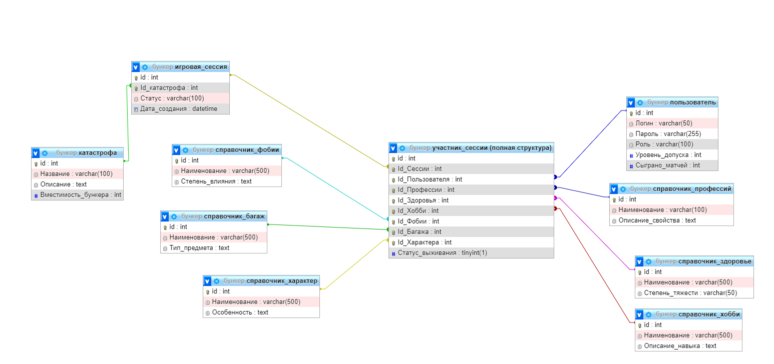
Рисунок 5 - ER Диаграмма

Макеты интерфейса программы
Разрабатываемый программный продукт должен соответствовать следующим макетам.
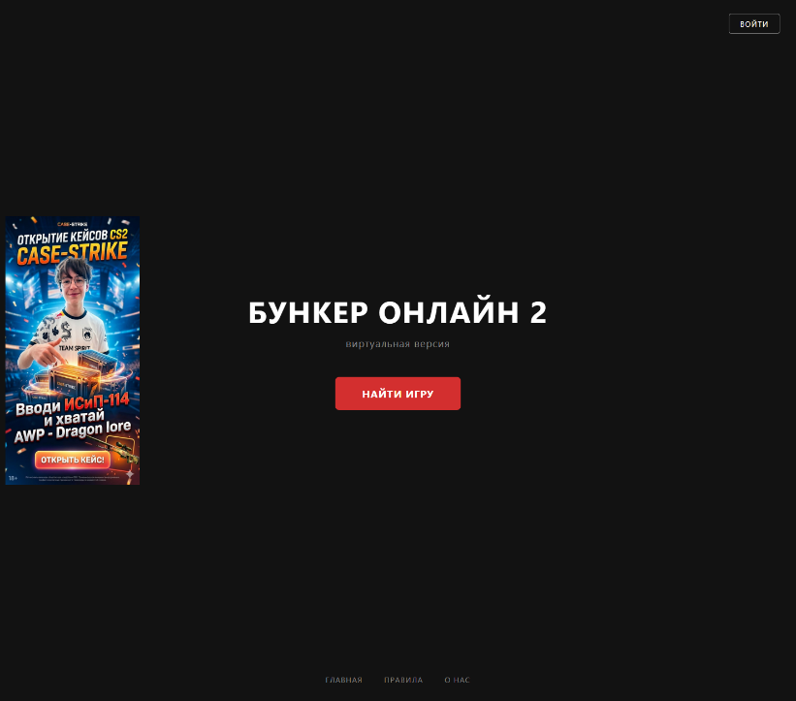
Рисунок 6 - Главная страница незарегистрированного пользователя
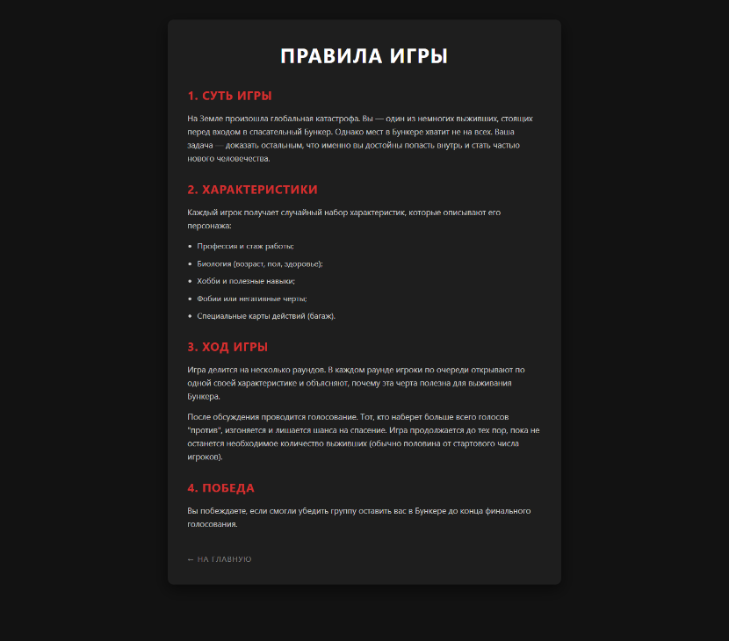
Рисунок 7 - Страница Правила
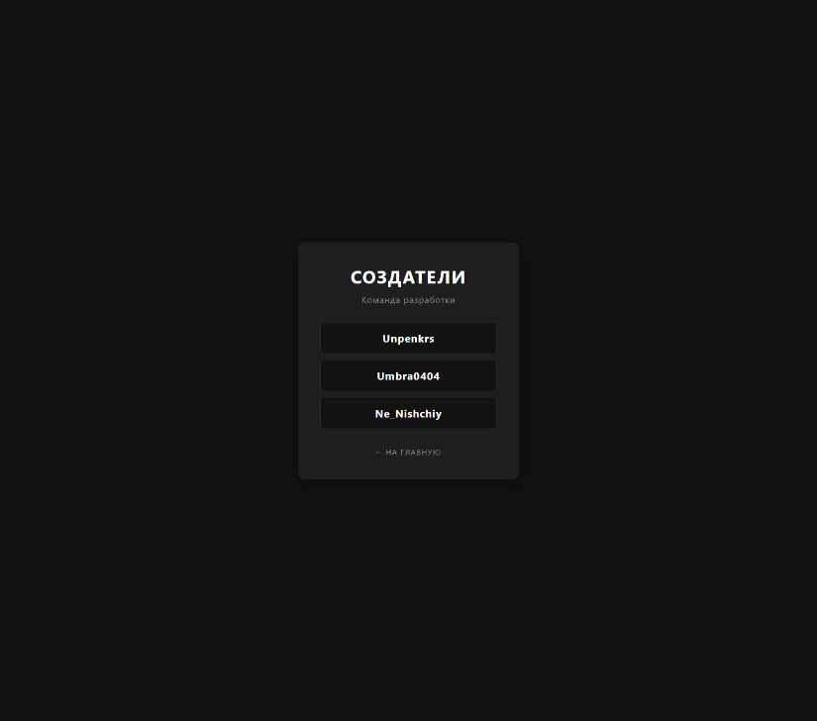
Рисунок 8 - Страница о нас
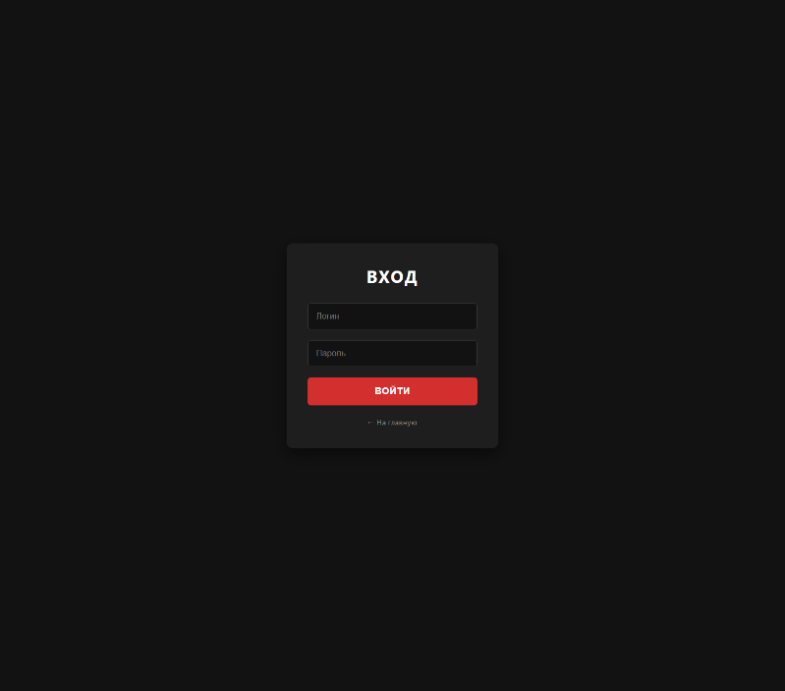
Рисунок 9 - Страница входа
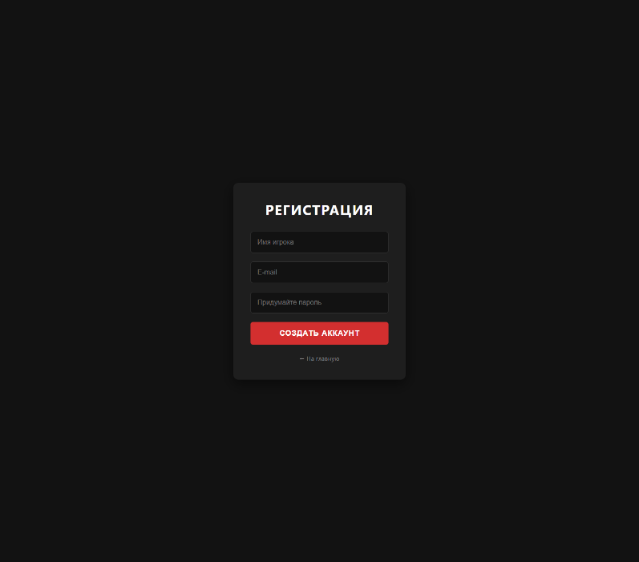
Рисунок 10 - Страница регистрации
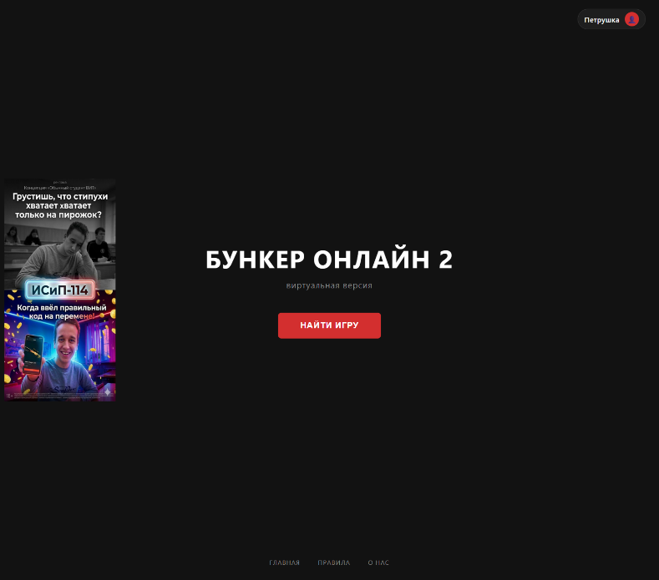
Рисунок 11 - Главная страница зарегистрированного пользователя
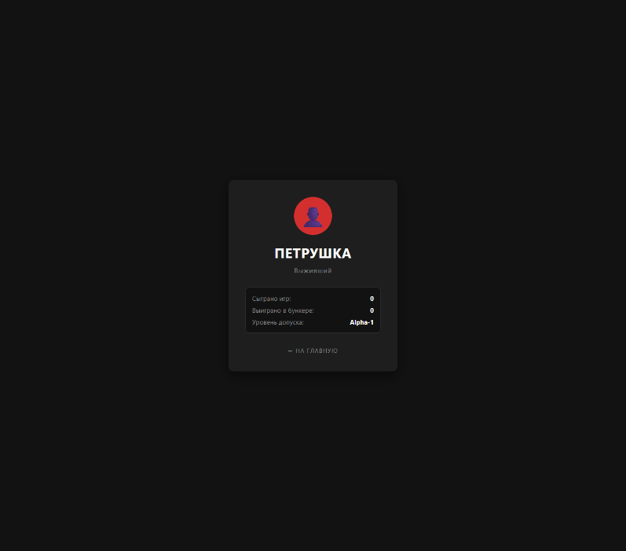
Рисунок 12 - Страница профиля зарегистрированного пользователя
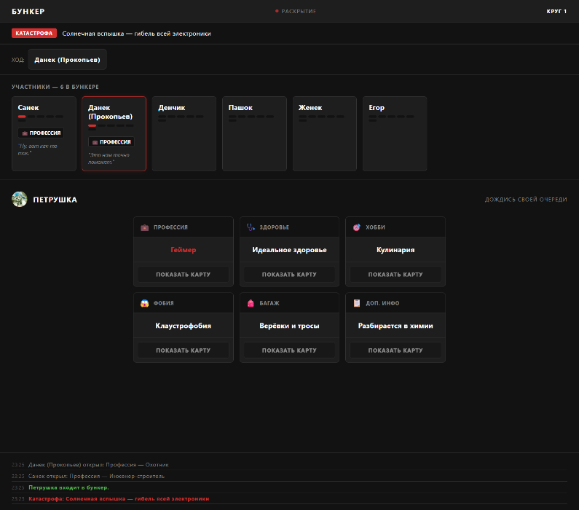
Рисунок 13 - Странница игры
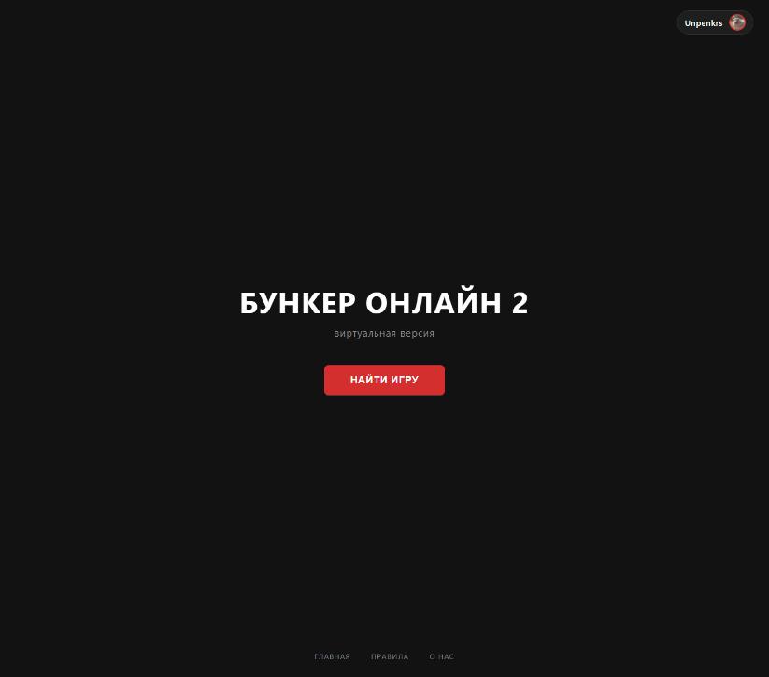
Рисунок 14 - Главная страница администратора
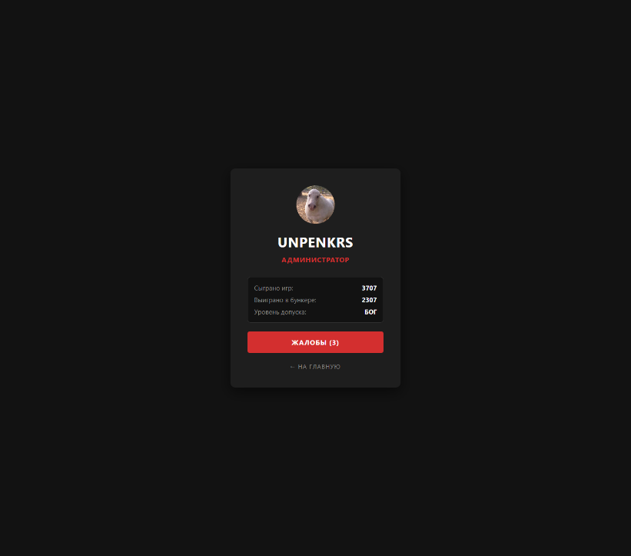
Рисунок 15 - Страница профиля администратора
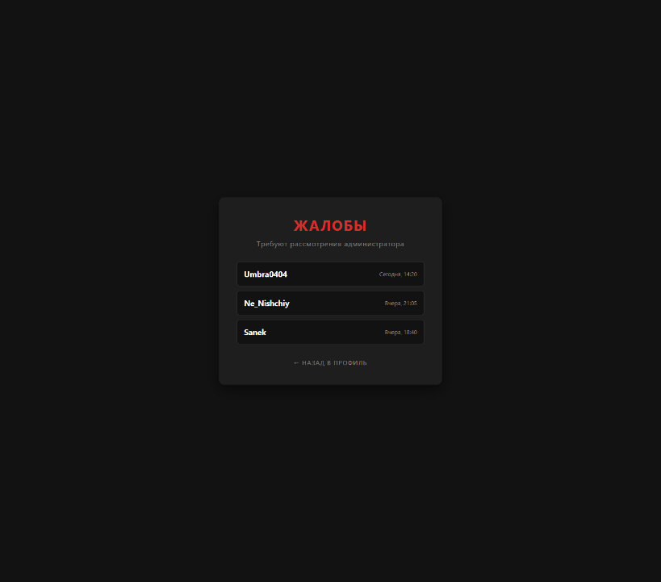
Рисунок 16 - Страница жалобы
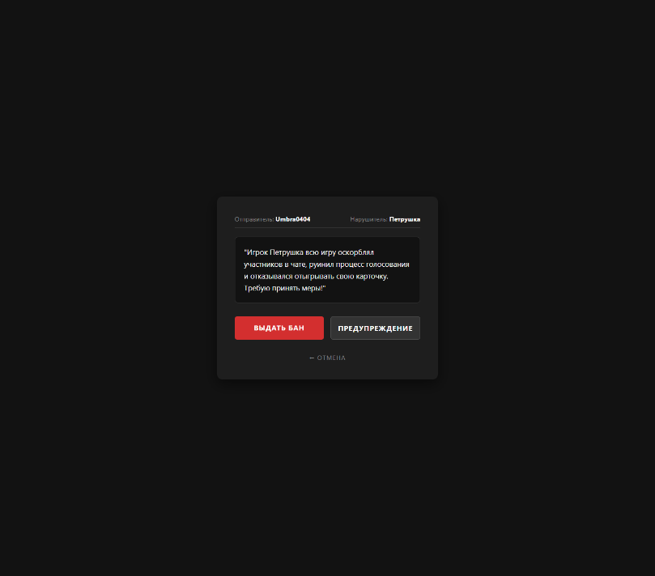
Рисунок 17 - Страница более подробной жалобы и наказания
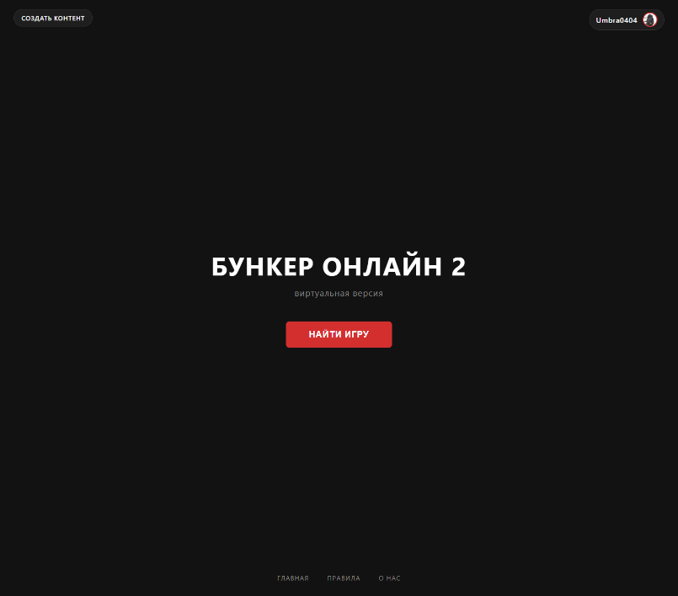
Рисунок 18 - Главная страница контент - менеджера
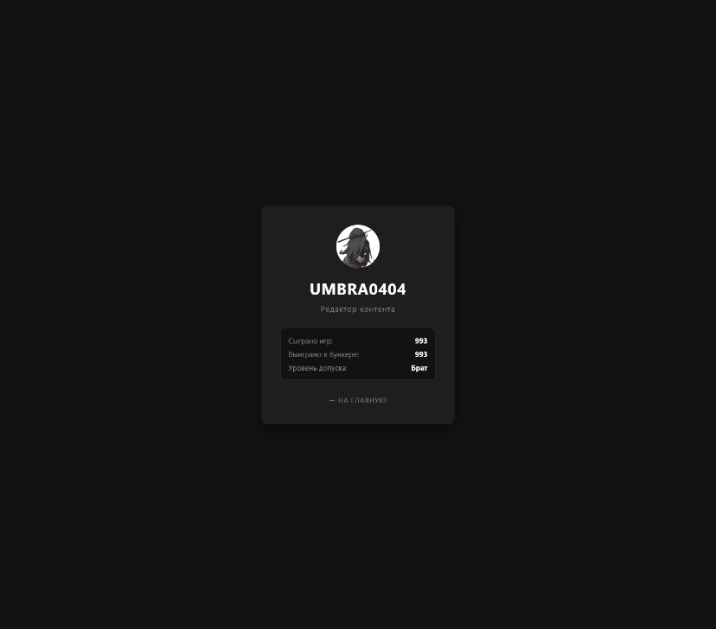
Рисунок 19 - Страница профиля контент - менеджера
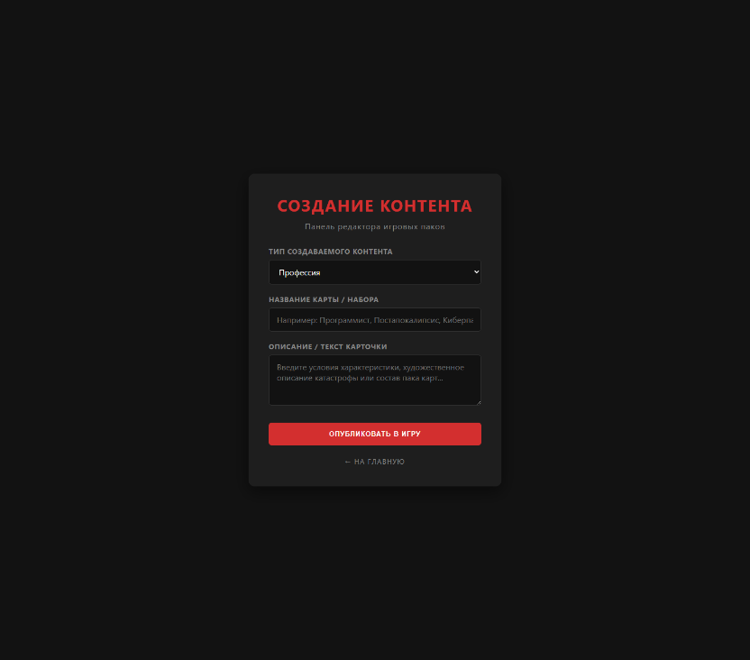
Рисунок 20 - Страница создания контента

